**Краткая информация о проделанных работах во время новогодних каникул детскими садами кожууна.**

В Дзун-Хемчикском кожууне функционирует 14 детских садов (1 частный детский сад) и 4 структурных подразделения. В 84 возрастных группах воспитываются 1964 детей.

В детских садах всего семей 1622.

Из них полные 1362, неполные 260.

Многодетные семьи 838

Малообеспеченные 286,

Благополучные 1127

Неблагополучные 43

Опекамые дети – 17

Дети –инвалиды 21.

В целях не допущения несчастных случаев и детского травматизма с несовершеннолетними детьми и проведении профилактических мероприятий специалистами по дошкольному образованию Управления образования по плану проведен семинар по теме «Алгоритм действий субъектов профилактики». Участвовали 22 педагога из 17 детских садов.

В целях проведения профилактических работ в новогодние праздничные выходные дни субъектами профилактики на территории Дзун-Хемчикского кожууна всего проведено 133 патражно-рейдовые мероприятия. Посещены 475 семей СОП и ТЖС. В ходе патронажно- рейдовых мероприятий выявлены 18 детей в социально-опасном положении и помещены в следующие учреждения.

Из них:

- 2 детей помещены в соматическое отделение ГБУЗ РТ «Дзун-Хемчикский ММЦ»;

- 7 детей помещены в дежурную группу детского сада «Родничок» г. Чадана.

- 9 несовершеннолетних детей помещены в стационарное отделение центра социальной помощи семье и детям Дзун-Хемчикского кожууна. Ранее пребывающие в стационарном отделении 28 детей.

Перед новогодними выходными в детских садах проведены инструктажи и беседы для родителей и детей по безопасности жизни и здоровья, по правилам безопасности дорожного движения, по пожарной безопасности. Заполнены родителями расписки об ответственности за жизнь и здоровье детей в период зимних выходных дней.

В целях безопасности детей в период новогодних праздничных дней, также в целях профилактики младенческой и детской смертности и детей, находящихся в социально-опасном положении, а также на основании распоряжения Врио председателя администрации Дзун-Хемчикского кожууна N328-р от 20.12 2022г, и по приказу заведующей детского сада "Родничок" г.Чадаана N 70 от 30.12.2022г открыта дежурная группа на базе детского сада "Родничок" гЧадаана.

Работа дежурной группы осуществлялся по адресу г.Чадан ул. М.Бурбу д.46. Всего работали 18 человек. (заведующая -1, завхоз -1, кладовщик-1, повара-2, прачка-1, педагог-психолог-1, медработник-1, воспитатели-4, пом.воспитатели-2, ночные няни- 4)

Составлен график работы работников дежурной группы.

С 01 по 07 января 2023г поступили 7 несовершеннолетних детей находящихся в СОП.

1. Сарыглар Угулза Белек-ооловна, 20.08.2017 г/р, посещает д/с Родничок оздоровительную группу (помещена от 02.01.23г в 19ч43м). Дом адрес ул. Чурмет-Дажы д 14 кв 2.

2. Сарыглар Алдын-Даш Белек-оолович, 3 года, посещает д/с Родничок оздоровительную группу (помещен от 02.01.23г). Дом адрес ул. Чурмет-Дажы д 14 кв 2.

3. Сат Шенне Шолбановна, 7 лет. ученица 1 класса МБОУ СОШ № 2 г. Чадана.( помещена в 00ч45 м от 03.01.23г, дети находились в СОП. Дом адрес ул. Победа д 80 ул. 10.

4. Сат Комбу Шолбанович, 4 года посещает д/с Радуга гЧадаана ( помещен в 00ч45 м дети находились в СОП, доставлен инспектором ПДН). Дом адрес ул. Победа д 80 ул. 10.

5. Монгуш Анастасия Менгиевна, 2015 г/р ( помещена в 00ч45 м от 03.01.23г, дети находились в СОП). Дом адрес ул. Победа д 80 ул. 10.

6. Монгуш Тензин Менгиевич, 2017 г/р ( помещен в 00ч45м от 03.01.23г дети находились в СОП). Дом адрес ул. Победа д 80 ул. 10.

7. Тугжу Сангай Олегович, 2016 г/р ( находился в магазине по ул. Чурмет-Дажы 46, маг"Байлак" помещен от 05.01.23г в 10ч28м). Забрал отец вечером.

Всего 25 детей чабанов находились в чабанских стоянках с родителями во время новогодних каникул. Из них 2 чабанские стоянки проведен выезд.

Во время новогодних каникул всего воспитателями детских садов посещены 63 семей (малообеспеченные семьи – 16, многодетные- 17, опекаемые -4, неблагополучные 20, семей 4 детей которые проживают у бабушек, 2 чабанские стоянки, а также воспитатели созваниваются с родителями по видеосвязи).

А также в целях безопасности детей размещены социальных сетях ВК Управления образования, детских садов, в группах в вайбере памятки, профилактические беседы по:

- Безопасности детей в зимний каникулярный период;

- Опасность самолечения;

- Осторожно феерверк;

- Пиротехника для детей не игрушка;

- Чунгууга айыыл чок чорукту сагыыры;

-Безопасность детей в интернете и т.д.

Воспитателями детских садов регулярно проводилась акция «Я дома».

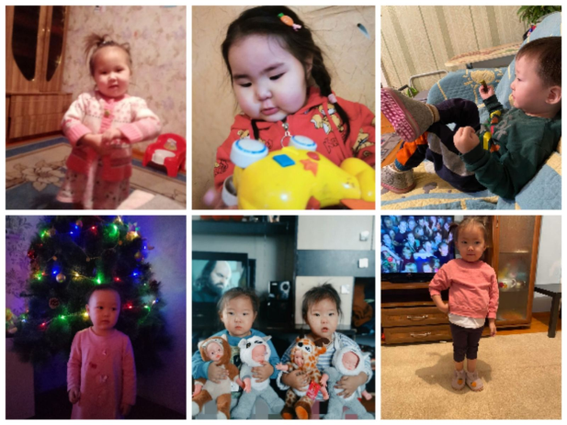

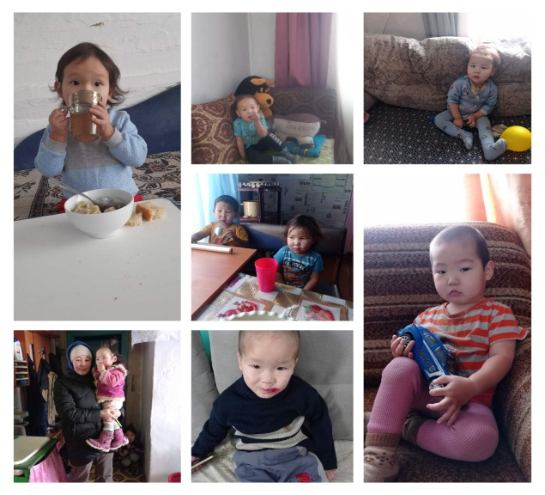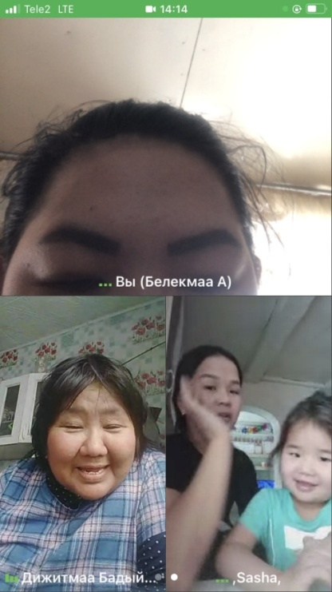

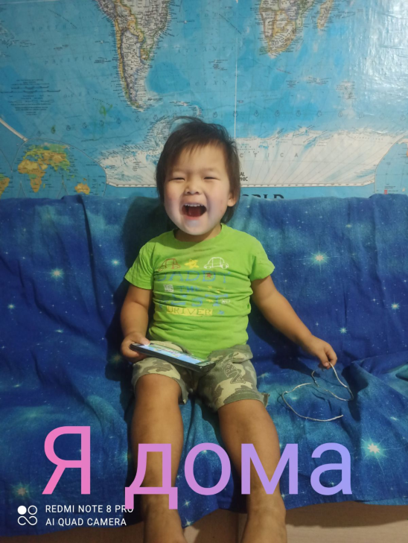 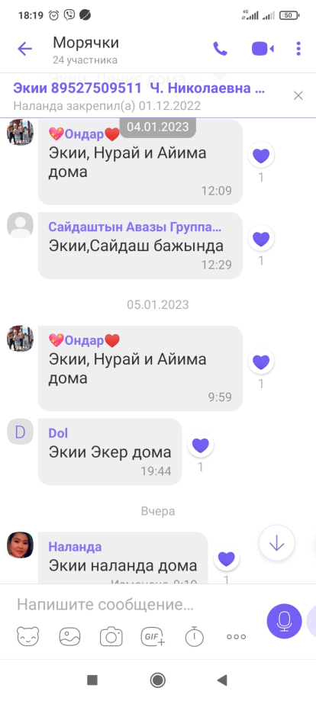

По случившемуся несчастному случаю проведен педагогическое расследование, посещали в детской соматической отделении ГБУЗ РТ «Дзун-Хемчикский ММЦ» матери детей Сат Уран Николаевны и Ондар Санчай Далайовича 30.05.2019 г. р. Состояние средней степени, мальчика разговаривал с воспитателями. Передали ребенку продукты питания, сладости. Идет добровольный сбор денег на материальную помощь пострадавшей семье работниками детского сада и неравнодушных родителей.

В день несчастного случая первая психологическая помощь оказана матери детей психологом Хайыраканской школы Монгуш Айыраа Тарасовной.

Сегодня утром райпедиатром Монгуш А.С созванивалась о состоянии несовершеннолетнего Ондар С.Д. Состояние ребенка средней степени, ребенок будет находиться в течение нескольких дней под наблюдением врачей.

Справку составила главный

специалист по ДО УО

Монгуш Ч.Ч.

08.01.2023г